**JURUSAN TEKNIK INFORMATIKA**

**FAKULTAS TEKNOLOGI INFORMASI**

**INSTITUT TEKNOLOGI SEPULUH NOPEMBER**

**USULAN TUGAS AKHIR**

# IDENTITAS PENGUSUL

**NAMA : Ahmad Afiif Naufal**

**NRP : 5114100041**

**DOSEN WALI : Adhatus Solichah Ahmadiyah, S.Kom.,M.Sc**

**DOSEN PEMBIMBING : 1. Prof.Ir. Handayani Tjandrasa, M.Sc.,Ph.D  
 2. Dini Adni Navastara, S.Kom., M.Sc.**

# JUDUL TUGAS AKHIR

“Deteksi Eksudat Otomatis dengan menggabungkan beberapa *Active Contours* dan Klasifikasi *Regionwise*”

# LATAR BELAKANG

Lebih dari 360 juta orang menderita diabetes di tahun 2012 di seluruh dunia. Jumlah kasus yang didiagnosis telah berkembang pesat dalam beberapa tahun terakhir dan kecenderungan ini diperkirakan berlanjut. Diabetes jangka panjang juga mempengaruhi mata, mengakibatkan penyakit yang disebut *diabetic retinopathy* (DR). Jika DR tetap tidak terdiagnosis atau ditangani dengan tidak tepat, hal itu dapat menyebabkan hilangnya penglihatan. Selain itu, DR adalah penyebab paling umum kebutaan di dunia. Namun, ada cara pengobatan yang tepat untuk memperlambat kerusakan mata ini. Dengan demikian, sistem skrining otomatis untuk DR akan sangat penting terutama di negara-negara berkembang, di mana hampir 40% kasus tetap tidak terdiagnosis. Sistem seperti ini berguna jika mampu mendeteksi tanda-tanda awal penyakit. Tanda DR seperti itu adalah *mikroaneurisma* dan eksudat. Eksudat timbul saat cairan memancar dari jaringan karena kapiler yang terluka. Karena cairan tersebut mengandung protein, puing-puing seluler dan sel darah putih, eksudat tampak berwarna kuning dan bercahaya di latar belakang retina. Artinya, dengan mempertimbangkan perbedaan intensitas, eksudat dapat dibedakan secara lebih efisien dari pada latar belakang daripada mikroaneurisma dari segmen pembuluh darah. Di sisi lain, cairan bisa mengalir tanpa menahan, sehingga eksudat memiliki berbagai ukuran dan bentuk tidak beraturan, yang membuat deteksi eksudat otomatis memiliki tantangan.

Dalam proposal ini, penulis mengusulkan sebuah metode untuk deteksi eksudat yang menggabungkan pendekatan arus utama (morfologi dan klasifikasi) dalam kerangka tunggal. Tujuan penulis adalah memanfaatkan beberapa metode peningkatan citra untuk mengenali batas-batas kandidat yang tepat yang diekstraksi dengan ekstraktor kandidat berbasis morfologi. Motivasi di balik tujuan ini adalah bahwa fitur yang diambil dari wilayah yang tersegmentasi lebih tepat untuk membedakan eksudat sejati dari yang salah. Jadi, penulis merekomendasikan penggunaan beberapa algoritma *pre-processing* yang berbeda untuk mengekstrak kandidat kontur dengan metode *active contour* untuk setiap gambar *preprocessed*. Kontur eksudat terakhir ditemukan oleh kombinasi kandidat kontur ini. Akhirnya, classifier *region-wise* diterapkan untuk menentukan apakah kandidat harus dianggap eksudat atau tidak. Penggabungan yang diusulkan dari morfologi grayscale dan segmentasi berbasis *active contour* dengan klasifikasi *region-wise* dapat mengungguli beberapa pendekatan mutakhir sesuai dengan hasil empiris penulis.

Hasil tugas akhir ini diharapkan dapat memberikan metode yang lebih baik untuk skrining retinopati diabetik sehingga dapat menyelesaikan permasalahan di atas dengan optimal dan diharapkan dapat memberikan kontribusi pada perkembangan ilmu pengetahuan dan teknologi informasi.

# RUMUSAN MASALAH

Rumusan masalah pada tugas akhir ini adalah sebagai berikut :

1. Bagaimana melakukan deteksi eksudat menggunakan metode penggabungan beberapa *active contours*?
2. Bagaimana melakukan deteksi eksudat menggunakan metode klasifikasi *regionwise* untuk mengurangi jumlah wilayah eksudat palsu?
3. Bagaimana menghitung akurasi deteksi eksudat menggunakan metode penggabungan beberapa *active contours* dan klasifikasi *regionwise?*

# BATASAN MASALAH

Batasan masalah pada tugas akhir ini adalah sebagai berikut :

1. Metode untuk deteksi eksudat yang digunakan dengan menggabungkan beberapa *active contours* dan klasifikasi *region-wise.*
2. Percobaan akan dilakukan menggunakan Matlab.
3. Dataset yang digunakan untuk percobaan adalah dataset yang tersedia untuk umum (publik) yaitu dataset DIARETDB1 yang diambil dari Standard Diabetic Retinopathy Database dan dataset HEI-MED yang diambil dari Hamilton Eye Institute Macular Edema Dataset.

# TUJUAN PEMBUATAN TUGAS AKHIR

Tujuan dari pembuatan tugas akhir ini yaitu untuk mengetahui akurasi pada metode penggabungan beberapa *active* *contours* dan klasifikasi *region-wise* yang menghasilkan identifikasi lebih bagus untuk mendeteksi luka terang yang disebabkan oleh diabetes retinopati, terutama untuk eksudat.

# MANFAAT TUGAS AKHIR

Tugas akhir ini diharapkan dapat membantu memberikan metode yang lebih baik dari beberapa metode deteksi eksudat yang telah ada.

# TINJAUAN PUSTAKA

1. **Eksudat**

Cairan radang ekstravaskular dengan berat jenis tinggi (diatas 1.020) dan seringkali mengandung protein 2-4 mg % serta sel-sel darah putih yang melakukan emigrasi. Cairan ini tertimbun sebagai akibat permeabilitas vascular (yang memungkinkan protein plasma dengan molekul besar dapat terlepas), bertambahnya tekanan hidrostatik intravascular sebagai akibat aliran lokal yang meningkat pula dan serentetan peristiwa rumit leukosit yang menyebabkan emigrasinya.

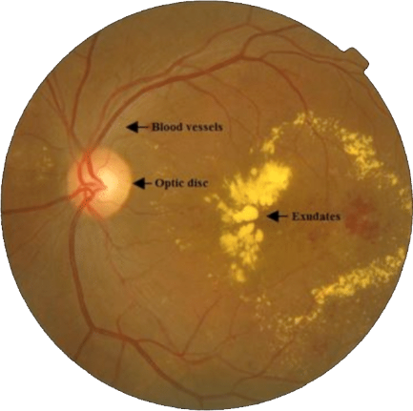

Gambar 1 Gambar Eksudat pada Retina

1. ***Active Contour***

*Active contour (snake*) adalah salah satu pendekatan untuk segmentasi. Metode segmentasi yang menggunakan model kurva tertutup yang dapat bergerak melebar ataupun menyempit. Berupa kumpulan titik yang bergerak mendekati batasan dari suatu objek, konsep dari *active contour* mirip dengan menggunakan balon untuk mendapatkan bentuk dari suatu objek. Suatu objek dimasukkan ke dalam balon, dengan mengurangi udara di dalam balon tersebut, sehingga balon semakin lama semakin kecil. Batasan dari objek tersebut ditemukan ketika balon tidak lagi mengecil. Berikut adalah gambaran sederhana dari kerja *active contour*: sebuah inisialisasi kurva diletakkan di luar dari objek yang akan disegmentasi, kemudian melalui proses iterasi kurva tersebut akan bergerak mendekati batasan dari objek hingga akhirnya berhenti setelah mendapati batasan objek tersebut. [2]

1. **Klasifikasi *Regionwise***

Pemberian label untuk tiap wilayah sebagai wilayah objek yang akan diambil dalam pengolahan citra atau tidak. Langkah ini dapat dianggap sebagai langkah *post-processing*, di mana masing-masing wilayah kandidat objek dengan tepat dideteksi batas objek tersebut oleh pengklasifikasian menggunakan pengelompokan Naïve-Bayes yang disesuaikan secara optimal berdasarkan fitur berbasis wilayah.

1. **Skrining Retinopati Diabetik**

Retinopati Diabetik adalah suatu kondisi yang terjadi pada orang dengan diabetes, yang menyebabkan kerusakan progresif pada retina, lapisan peka cahaya di belakang mata. Ini adalah pemandangan yang mengancam komplikasi serius diabetes.

Dimana hal tersebut merupakan hasil dari kerusakan yang disebabkan oleh diabetes untuk pembuluh darah kecil yang terletak di retina. Pembuluh darah yang rusak dari retinopati diabetek dapat menyebabkan kehilangan penglihatan. [3]

1. **Kombinasi kontur**

Dengan penggabungan beberapa kontur yang didapatkan dari hasil *pre-processing* citra. Melalui kombinasi kontur yang telah diekstraksi sebelumnya diharapkan dapat memberikan hasil yang lebih baik untuk mendapatkan objek yang diinginkan.

1. **Multiple *Pre-processing***

Tahap meningkatkan kualitas citra sehingga dapat meningkatkan kemungkinan dalam keberhasilan pada tahap pengolahan citra digital berikutnya dengan optimal. Tahap ini sama seperti tahap *pre-processing* pada umumnya namun yang membedakan adalah jumlah tahap *pre-processing* yang digunakan.

# RINGKASAN ISI TUGAS AKHIR

Tujuan dari tugas akhir ini adalah mengetahui performa dari penggunaan metode penggabungan beberapa *active contours* dan klasifikasi *regionwise* pada citra fundus retina untuk deteksi eksudat*.*

Beberapa tahap dilakukan untuk mendapatkan hasil deteksi eksudat. Alur proses ditunjukkan pada gambar 2. Berikut tahap-tahap pada metode yang diusulkan:

1. Ekstraksi Kandidat

Sebuah teknik berbasis morfologi untuk deteksi eksudat yang telah ada dapat mengekstrak daerah kandidat untuk eksudat cukup andal. Namun, metode yang ada bekerja secara tidak benar pada gambar retina pasien muda, di mana daerah mengkilap menyebar di sepanjang arcade temporal (pembuluh utama). Selain itu, batas-batas eksudat yang terdeteksi kurang alami karena elemen struktur yang diterapkan dan metode yang ada juga mendeteksi beberapa kesalahan positif. Karena hal ini, kami menggunakan hasil yang diperoleh tersebut hanya sebagai topeng awal untuk langkah deteksi yang lebih tepat.

Metode yang ada dilakukan dengan pertimbangan kontras dan intensitas tinggi pada saluran hijau citra fundus sebagai sifat eksudat yang paling penting. Karena ada juga kontras yang tinggi antara pembuluh darah dan latar belakang, metode ini menghilangkan sistem vaskular dengan penutupan morfologis grayscale sederhana. Pada citra bebas pembuluh, variasi lokal dihitung pada setiap piksel di dalam jendela dan wilayah dengan variasi lokal rendah dikecualikan. OD juga dieliminasi dari gambar karena mirip dengan eksudat mengenai kecerahan dan kontras. Wilayah terang yang tersisa dikecualikan dari citra asli dan lubangnya diisi oleh rekonstruksi morfologi. Hasilnya terlihat seperti gambar sehat tanpa lesi terang, jadi bila dikurangkan dari aslinya, perbedaan gambar hanya berisi calon eksudat terang. Akhirnya, thresholding dilakukan pada kandidat yang tersisa untuk menghilangkan piksel eksudat palsu. Algoritma ini memiliki tiga parameter: ukuran jendela, ambang batas kontras dan ambang kecerahan yang ditetapkan seperti yang metode yang ada. Batas daerah yang diekstraksi ini akan digunakan sebagai posisi awal untuk metode segmentasi kontur aktif. Seperti yang di jelaskan pada gambar 2.

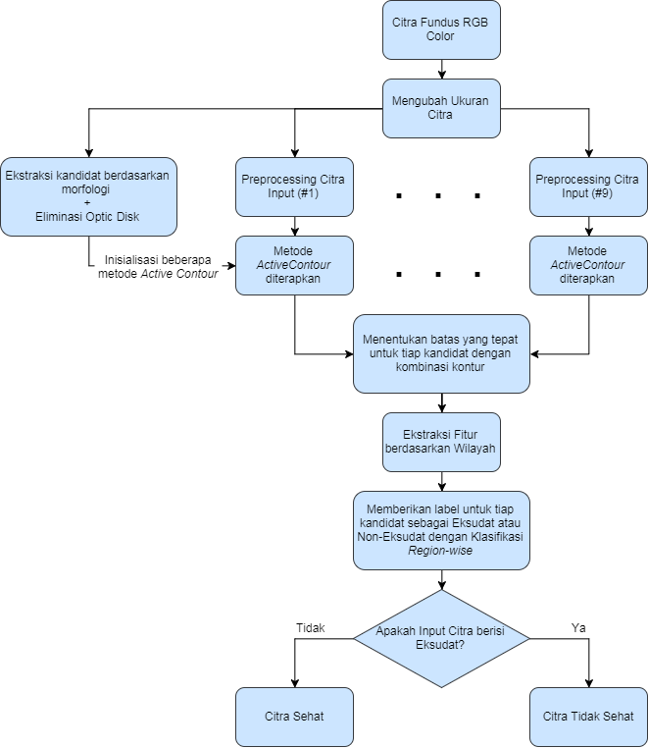

Gambar 2 Alur Proses Metode Deteksi Eksudat yang diusulkan

1. Metode *Pre-processing* Citra

Beberapa makalah yang membahas pemrosesan citra fundus digital mengusulkan saluran hijau untuk analisis citra, karena memberikan kontras tertinggi antara bagian anatomis, lesi dan latar belakang retina. Menurut rekomendasi ini, kita cukup mengekstrak saluran hijau G dari gambar fundus *RGB*. Selain itu, kami juga mempertimbangkan saluran I dari ruang warna *HSI*, di mana *I* didefinisikan sebagai rata-rata saluran merah, hijau dan biru. Dengan cara ini, penulis dapat menyimpan beberapa informasi yang relevan juga dari saluran merah dan biru. Selain menggunakan gambar intensitas *G* dan *I*, penulis menerapkan tujuh metode *pre-processing* yang diusulkan dalam literatur pencitraan fundus yang berfokus utama pada deteksi eksudat. Berikut ini, penulis mencantumkan tujuh metode yang disertakan.

* 1. Normalisasi Kromatisitas

Menormalisasi saluran intensitas hijau sesuai dengan porsi warna hijau di antara warna-warna sebagai berikut

$I_{CN}=\frac{G_{orig}}{R_{orig}+G_{orig}+B_{orig}}$ (1)

Dimana ICN adalah saluran intensitas yang dihasilkan, dan Rorig, Gorig, Borig adalah saluran intensitas asli dari gambar dalam ruang warna RGB. Metode ini biasanya diterapkan, saat adegan ditangkap oleh camcorder dan penerangan benda tidak seragam dalam video. Dalam kasus penulis, ini cocok untuk mengurangi bayangan terang gambar retina pasien muda.

* 1. Perbaikan Peningkatan Kontras

Metode perbaikan peningkatan kontras yang kuat telah diusulkan sebelumnya. Untuk mengikuti petunjuk dari metode tersebut untuk meningkatkan citra untuk analisis lebih lanjut, penulis mengubah citra *RGB* menjadi ruang warna *YIQ* dan mengganti saluran Y dengan jumlah bobot dari saluran Y, I dan Q sebagai

$Y_{mod}=1.5Y+\left(-1\right)I+\left(-1\right)Q$ (2)

Setelah modifikasi ini, kami mengubah YmodIQ kembali ke RmodGmodBmod. Pada citra yang dihasilkan ICE, daerah terang menjadi lebih cerah, sedangkan yang gelap lebih gelap.

* 1. Ekualisasi Batas-Kontras Adaptif Histogram

*Contrast-Limited Adaptive Histogram Equalization* (CLAHE) meningkatkan kontras citra secara lokal. Kontras yang cukup tinggi pada citra fundus sangat penting, karena selain intensitas tinggi, kontras merupakan fitur lain yang berguna dalam deteksi eksudat. Setelah menerapkan CLAHE, eksudat bisa lebih dibedakan dari latar belakang citra yang dihasilkan ICL.

* 1. Normalisasi Level Keabuan

*Grey-world normalization* membagi seiap saluran warna dengan intensitas rata-rata masing-masing, sehingga sangat cocok untuk menekan objek berkilau di sepanjang arcade temporal. Karena saluran hijau mengandung jumlah informasi terbesar tentang lesi dan bagian anatomis, penulis menganggap hanya normalisasi level abu-abu dari saluran hijau sebagai berikut

$I_{GN}=\frac{G_{orig}}{\overline{G}}$ (3)

Dimana Gorig adalah saluran intensitas hijau asli dari gambar input, IGN adalah saluran intensitas yang dihasilkan dan $\overline{G}$ adalah intensitas rata-rata saluran hijau.

* 1. Perbaikan Penerangan

Penerangannya biasanya tidak seragam dalam citra retina karena variasi jaringan retina dan bentuk bola mata. Untuk menekan penerangan non-seragam ini, penulis menerapkan koreksi penerangan. Untuk melakukan teknik perbaikan peningkatan citra ini, filter median spasial besar (90 × 90) diterapkan pada citra input. Untuk mendapatkan citra yang baik IIC, gambar buram dikecilkan dari yang asli.

* 1. Ekualisasi Penerangan

Selain perbaikan penerangan, penulis juga bisa mensimulasikan penerangan seragam dengan menggunakan ekualisasi penerangan. Nilai intensitas yang disesuaikan diturunkan untuk setiap piksel sebagai berikut

$I_{IE}\left(x,y\right)=G_{orig}\left(x,y\right)+m-{\overline{G}}_{w}\left(x,y\right)$ (4)

Dimana Gorig(x, y) adalah nilai intensitas hijau asli pada posisi (x, y), m adalah intensitas rata-rata yang diinginkan, dan lihat sumber w(x, y) adalah nilai intensitas rata-rata dalam lingkungan lokal (45 × 45) piksel (x, y).

* 1. Transformasi *White Top-hat*

Transformasi *White Top-hat* adalah operator morfologi yang dirancang untuk mengekstraksi wilayah terang dari citra. Karena operator pembuka menyadari erosi diikuti oleh pelebaran, daerah yang lebih gelap akan menekan yang lebih terang pada citra yang terbuka. Bila citrar yang relatif gelap ini dikurangkan dari yang aslinya, puncak intensitasnya ditingkatkan dan eksudatnya bisa dibedakan dengan lebih baik dari latar belakang citra yang dihasilkan IWT.

1. Deteksi Batas Tepat untuk Tiap Kandidat

Tahap ini adalah bertunjuan menentukan batas yang paling tepat untuk setiap kandidat eksudat untuk meningkatkan keakuratan klasifikasi *region-wise*. Untuk mendeteksi batas-batas yang tepat, kami mengusulkan penerapan metode kontur aktif yang meminimalkan fungsi energi mengenai sembilan varian G, I, ICN, IGN, ICL, ICE, IIC, IIE, IWT dari citra input setelah itu kami menggabungkan sembilan kontur yang diekstraksi.

1. Metode *Actice Contour*

Model kontur aktif tradisional (juga dikenal sebagai *snake*) bukanlah alat yang tepat untuk mendeteksi batas eksudat, karena biasanya fungsi energi yang ditentukan kompleks lebih menyukai gradien tinggi dari citra dan lengkungan halus kontur. Namun, kontras yang tinggi yang mungkin ada dekat dengan pembuluh pada citra fundus dan kelengkungan kontur eksudatnya bervariasi tidak teratur. Dengan demikian, untuk mengatasi kesulitan ini, penulis mengusulkan penggunaan kerangka kerja *level-set* untuk mendeteksi batas sejati kandidat eksudat. Kerangka ini mempertimbangkan kontur 2D C sebagai bagian tertanam dari permukaan 3D dan C diwakili sebagai *zero-level-set*, di mana permukaan 3D diselingi oleh bidang gambar. Pendekatan ini memungkinkan kontur bervariasi dari piksel ke pixel dengan memodifikasi permukaan 3D dan gambar dibagi menjadi wilayah yang terpisah sehingga fungsi energi yang didefinisikan dapat diminimalkan. Ada dua kelemahan utama metode level-set. Yakni, penanganan permukaan 3D membuat mereka agak lamban, dan definisi kontur awal juga sulit. Untuk mengurangi waktu komputasi, Whitaker mengajukan *sparse field method* (SFM). Di sini, permukaan 3D ditunjukkan oleh daftar titik L0, L-1, L+1, L-2, L+2, ... sesuai dengan jarak titik-titik dari bidang citra interseksi, di mana L0 berisi piksel-piksel dari *zero-level-set*, dan L-1/L+1 berisi piksel dalam/luar yang berdekatan. Perubahan permukaan 3D diikuti dengan memindahkan piksel dari/ke daftar yang sesuai. Untuk menginisialisasi zero-level-set, penulis menggunakan titik batas kandidat yang diekstrak yang ditemukan dengan metode yang dijelaskan pada sebelumnya. Dengan cara ini, ACM dapat menentukan *zero-level-set* untuk iterasi berikutnya secara otomatis dengan meminimalkan fungsi energi Chan-Vese berikut ini:

$E_{Chan-Vese}=F_{1}\left(C\right)+F_{2}\left(C\right)$ (5)

Fungsi energi (5) cocok untuk deteksi batas eksudat, karena hanya bergantung pada perbedaan intensitas piksel px,y dan intensitas rata-rata masing-masing di dalam (c1) dan di luar (c2) kontur C seperti yang diformulasikan dengan cara berikut :

$F_{1}\left(C\right)=\sum_{\left(x,y\right) ∈ inside\left(C\right)}{{\left|p_{x,y}-c_{1}\right|}^{2}}$, (6)

$F_{2}\left(C\right)=\sum_{\left(x,y\right) ∈outside\left(C\right)}{{\left|p_{x,y}-c_{2}\right|}^{2}}$, (7)

Fungsi energi (5) yang diambil adalah nilai minimum, ketika wilayah dalam dan luar adalah yang paling homogen berdasarkan intensitas piksel.

1. Kombinasi Tiap Ekstraksi Kontur

Setelah mengekstrak G, I, ICN, IGN, ICL, ICE, IIC, IIE, IWT dari citra fundus input, fungsi energi Chan-Vese dievaluasi pada masing-masing varian oleh ACM ini. Dengan fungsi energi, ACM diterapkan secara terpisah pada sembilan citra yang disempurnakan yang berbeda untuk menghasilkan sembilan kontur berbeda B1, ..., B9 untuk setiap kandidat eksudat seperti ditunjukkan pada Gambar. 3. Wilayah-wilayah ini dibatasi oleh kontur B1, ..., B9 dilambangkan dengan R1, ..., R9 masing-masing.

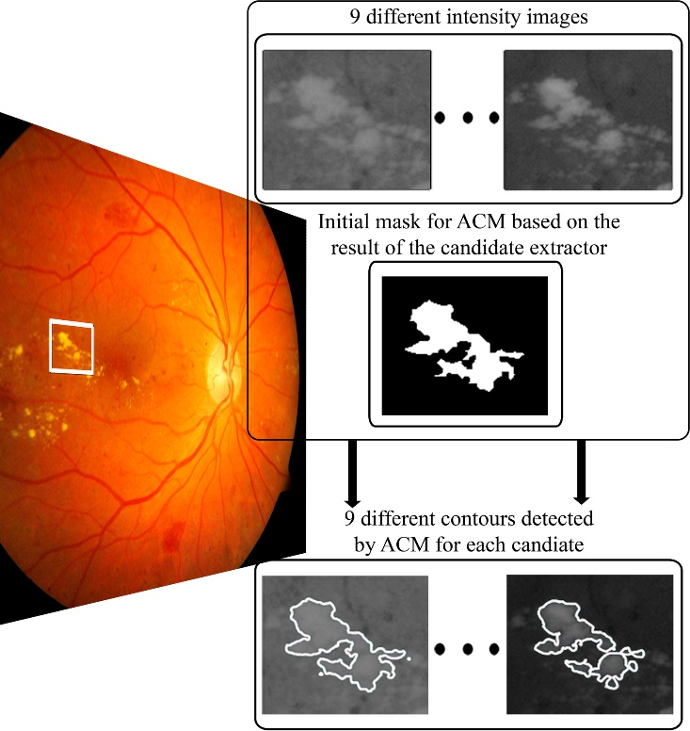

Gambar 3 Tiap Kontur Berbeda (B1, ..., B9) untuk sembilan pre-processing citra input untuk kandidat eksudat.

Langkah selanjutnya adalah mengekstrak batas yang tepat untuk kandidat berdasarkan sembilan kontur/wilayah ini. Deteksi batas yang tepat penting ditemukan untuk memberikan fitur yang sesuai untuk klasifikasi yang benar dari kandidat benar/salah. Untuk membiarkan *preprocessors* yang berbeda berpengaruh pada kontur/wilayah akhir dari kandidat tertentu, penulis menggabungkan informasi yang diekstraksi dengan tepat dalam hal menggabungkan wilayah Ri (i = 1, ..., 9) dengan cara berikut. Pertama, kita menciptakan penyatuan daerah sebagai $R=\bigcup_{i=1}^{9}{R_{i}}$ dan setiap piksel pεℛ penulis menetapkan skor sebagai berikut

$\text{Score(p) = }\left|\left\{i :pεR_{i}, i=1, …, 9\right\}\right|$ (8)

Dimana |.| mewakili kardinalitas yang ditetapkan, yaitu jumlah wilayah yang terdeteksi Ri (i = 1, ..., 9) yang berisi p. Jika p jatuh dari semua daerah Ri maka mendapat nilai skor 0, sedangkan jika jatuh di dalam semuanya, mendapat nilai skor 9. Penugasan ini mengarah ke sembilan wilayah baru R'1, ..., R'9 sebagai berikut

$R_{i}^{'}=\left\{p∈R :Score(p)≥i\right\}, i=1, …, 9$ (9)

Dengan R'i terdiri dari piksel yang memiliki nilai lebih besar dari atau sama dengan i. Perhatikan bahwa, penulis memiliki R'1⊇R'2⊇ ... ⊇R'9, dengan R'1 = ℛ. Dengan cara ini, penulis menggabungkan sembilan daerah yang diekstraksi Ri (i = 1, ..., 9) dan menentukan sembilan daerah baru R'i (i = 1, ..., 9) dengan batas masing-masing B'i (i = 1, ..., 9). Selain menggabungkan wilayah Ri (i = 1, ..., 9), penulis telah menemukan bahwa wilayah akhir juga harus mewakili keadaan yang stabil. Artinya, penulis memilih R'1, ..., R'9 sebagai wilayah akhir, yang paling mirip dengan tetangganya R'i-1 dan R'i + 1 bergantung penggabungan tersebut. Sebagai kasus ekstrem dan kurang bermakna, $R_{1}^{'}=\bigcup_{i=1}^{9}{R_{i}^{'}}$ dan $R_{9}^{'}=\bigcap_{i=1}^{9}{R_{i}^{'}}$ dikeluarkan dari analisis ini. Untuk perumusan yang tepat dari proses ini, penulis mengukur kesamaan antara dua wilayah yang berdekatan dengan menghitung perbedaan simetrisnya

$d\left(R_{i}^{'},R_{i+1}^{'}\right)=\frac{\left|\left(R_{i}^{'}∪R_{i+1}^{'}\right)\backslash \left(R_{i}^{'}∩R_{i+1}^{'}\right)\right|}{\left|R_{i}^{'}\right|}, i=1, …, 8,$ (10)

Dimana \ menunjukkan operator selisih yang ditetapkan. Denominator $\left|R_{i}^{'}\right|$ di (10) diterapkan untuk skala invarian. Dari hasil percobaan, bahwa R'F dengan F ∈ {2, ..., 8} akan dipilih sebagai wilayah eksudat akhir yang

$$d\left(R_{F-1}^{'},R_{F}^{'}\right)+d\left(R_{F}^{'},R_{F+1}^{'}\right)=\min_{i=2, …, 8}\left(d\left(R_{i-1}^{'},R_{i}^{'}\right)+d\left(R_{i}^{'},R_{i+1}^{'}\right)\right)$$

(11)

Prosedur ini dilakukan untuk masing-masing kandidat secara terpisah untuk rangkaian kandidat dengan kontur yang terdeteksi dengan tepat. Tentu, beberapa kandidat bukanlah eksudat sejati, tapi penulis menentukan batas pas terbaik untuk masing-masing kandidat secara individual untuk meningkatkan keakuratan klasifikasi *region-wise*. Contoh untuk prosedur ini juga ditunjukkan pada Gambar. 4 dimana persamaan yang diukur juga disertakan.

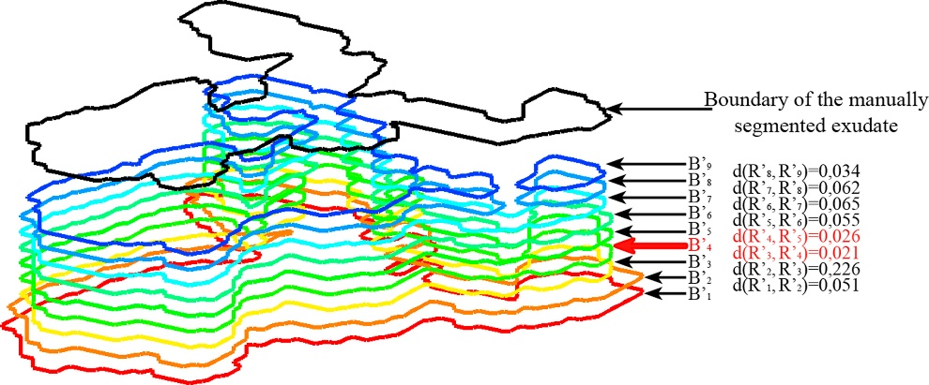

Gambar 4 Batasan B’i dari kombinasi wilayah R’i (i = 1, ..., 9) dan Batasan eksudat dengan segmentasi manual. Panah merah menunjukan wilayah terpilih yang memiliki jumlah jarak terkecil dari lingkungannya.

1. Klasifikasi *Region-wise*

Metode yang digunakan untuk ekstraksi kandidat memiliki sensitivitas tinggi, karena menemukan hampir semua eksudat pada citra input. Pada saat yang sama, itu menandai setiap wilayah terang (terutama yang dekat dengan pembuluh pada gambar retina anak muda) sebagai eksudat yang menyebabkan banyak pukulan positif palsu. Jika kita menganggap semua kandidat ini sebagai hasil deteksi eksudat, spesifisitas sistem skrining otomatis turun. Untuk mengecualikan kandidat positif palsu selain menjaga sensitivitas tinggi, kami mengusulkan sebuah tahap klasifikasi *region-wise* yang memberi label pada setiap wilayah kandidat sebagai eksudat atau tidak eksudat. Langkah ini dapat dianggap sebagai langkah pasca-pengolahan, di mana masing-masing daerah kandidat dengan batas yang dideteksi dengan tepat diklasifikasikan oleh pengelompokan Naïve-Bayes yang disesuaikan secara optimal berdasarkan fitur berbasis wilayah.

# METODOLOGI

## Penyusunan proposal tugas akhir

Penyusunan proposal Tugas Akhir ini adalah tahap awal untuk memulai pengerjaan Tugas Akhir. Pada proposal ini, penulis mengajukan gagasan untuk deteksi eksudat otomatis dengan menggabungkan beberapa *Active Contours* dan klasifikasi *Regionwise*.

## Studi literatur

Pada tahap ini akan dilakukan pendalaman studi literatur yang bersumber utama dari *paper* yang berasal dari jurnal internasional bereputasi yaitu *sciencedirect* dengan judul “*Automatic exudate detection by fusing multiple active contours and regionwise classification”*. Selain itu akan digunakan sejumlah referensi yang diperlukan dalam pembuatan aplikasi, yaitu mengenai penggabungan beberapa *active contours* dan klasifikasi *regionwise*.

## Analisis dan desain perangkat lunak

Tahap analisis dan desain meliputi deteksi calon kandidat eksudat. Untuk membangun perangkat lunak temu kembali citra makanan ini harus melalui beberapa tahap yaitu mendapatkan *texton vocabulary* terlebih dahulu. Setelah itu mendapatkan representasi *Multi Textons* dari setiap data citra. Terakhir adalah melakukan perhitungan kemiripan dengan menggunakan *persicion and recall* untuk mendapatkan hasil yang akurat.

## Implementasi perangkat lunak

Implementasi untuk melakukan percobaan ini dibangun dengan menggunakan bahasa pemrograman dan kakas bantu Matlab dengan fungsi yang sudah tersedia di dalamnya.

## Pengujian dan evaluasi

Metode Analisis:

* Ekstraksi kandidat berdasarkan morfologi dan Eliminasi *Optic Disc*.
* *Pre-processing* untuk tiap metode yang diusulkan dengan input citra.
* Penentuan Batas Tepat untuk tiap kandidat melalui Kombinasi Kontur.
* Ekstraksi Fitur berdasarkan wilayah.
* Pemberian label tiap kandidat untuk penentuan bagian dari eksudat atau bukan eksudat melalui klasifikasi *Region-wise.*
* Hasil input citra tersebut kemudian tandai sebagai citra sehat atau tidak sehat.
* Hitung akurasi dengan uji coba pada *dataset*.

Implementasi:

* *Tools* yang digunakan adalah Matlab.

Pengujian:

* Masukkan beberapa matriks data *test* atau masukkan satu data gambar fundus.
* Ekstraksi fitur pada data *test* dan data *training* menggunakan metode penggabungan beberapa *active contours*, kemudian proses klasifikasi data *test* dengan data *training*.
* Sistem akan mengeluarkan hasil akurasi yang dihasilkan dengan menggunakan metode penggabungan beberapa *active contours* dan klasifikasi .

## Penyusunan Buku Tugas Akhir

Pada tahap ini dilakukan penyusunan laporan yang menjelaskan dasar teori dan metode yang digunakan dalam tugas akhir ini serta hasil dari implementasi aplikasi perangkat lunak yang telah dibuat. Sistematika penulisan buku tugas akhir secara garis besar antara lain:

1. Pendahuluan
   1. Latar Belakang
   2. Rumusan Masalah
   3. Batasan Tugas Akhir
   4. Tujuan
   5. Metodologi
   6. Sistematika Penulisan
2. Tinjauan Pustaka
3. Desain dan Implementasi
4. Pengujian dan Evaluasi
5. Kesimpulan dan Saran
6. Daftar Pustaka

# JADWAL KEGIATAN

|  |  |  |  |  |  |  |  |  |  |  |  |  |  |  |  |  |  |  |  |  |  |  |  |  |
| --- | --- | --- | --- | --- | --- | --- | --- | --- | --- | --- | --- | --- | --- | --- | --- | --- | --- | --- | --- | --- | --- | --- | --- | --- |
| Tahapan | 2017 | | | | | | | | | | | | | | | | 2018 | | | | | | | |
| September | | | | Oktober | | | | November | | | | Desember | | | | Januari | | | | Februari | | | |
| Penyusunan Proposal |  |  |  |  |  |  |  |  |  |  |  |  |  |  |  |  |  |  |  |  |  |  |  |  |
| Studi Literatur |  |  |  |  |  |  |  |  |  |  |  |  |  |  |  |  |  |  |  |  |  |  |  |  |
| Perancangan Sistem |  |  |  |  |  |  |  |  |  |  |  |  |  |  |  |  |  |  |  |  |  |  |  |  |
| Implementasi |  |  |  |  |  |  |  |  |  |  |  |  |  |  |  |  |  |  |  |  |  |  |  |  |
| Pengujian dan Evaluasi |  |  |  |  |  |  |  |  |  |  |  |  |  |  |  |  |  |  |  |  |  |  |  |  |
| Penyusunan Buku |  |  |  |  |  |  |  |  |  |  |  |  |  |  |  |  |  |  |  |  |  |  |  |  |

# DAFTAR PUSTAKA

|  |  |  |
| --- | --- | --- |
| [1] | B. Harangi and A. Hajdu, "Automatic exudate detection by fusing multiple active  contours and regionwise classification," pp. 156-161, 2014. | |
| [2] | "Digilib Petra," [Online]. Available: http://digilib.petra.ac.id/viewer.php?page=10&submit.x=20&submit.y=17&qual=  high&submitval=next&fname=%2Fjiunkpe%2Fs1%2Finfo%2F2006%2Fjiunkpe-  ns-s1-2006-26402056-6118-aplikasi_image-chapter2.pdf. [Accessed 12 June 2017]. |
| [3] | "Slutena 2017," [Online]. Available: https://slutena2017.wordpress.com/2014/09/16/  penyakit-diabetic-retinopathy/. [Accessed 12 June 2017]. |